ФЕДЕРАЛЬНОЕ ГОСУДАРСТВЕННОЕ АВТОНОМНОЕ ОБРАЗОВАТЕЛЬНОЕ УЧРЕЖДЕНИЕ ВЫСШЕГО ОБРАЗОВАНИЯ
«НАЦИОНАЛЬНЫЙ ИССЛЕДОВАТЕЛЬСКИЙ УНИВЕРСИТЕТ ИТМО»

Отчёт по лабораторной работе № 8
«АПОКАЛИПСИС»

Выполнил работу
Степанов Виктор
Академическая группа №J3110
Принято

Санкт-Петербург
2024
1)Алгоритм кода DFS
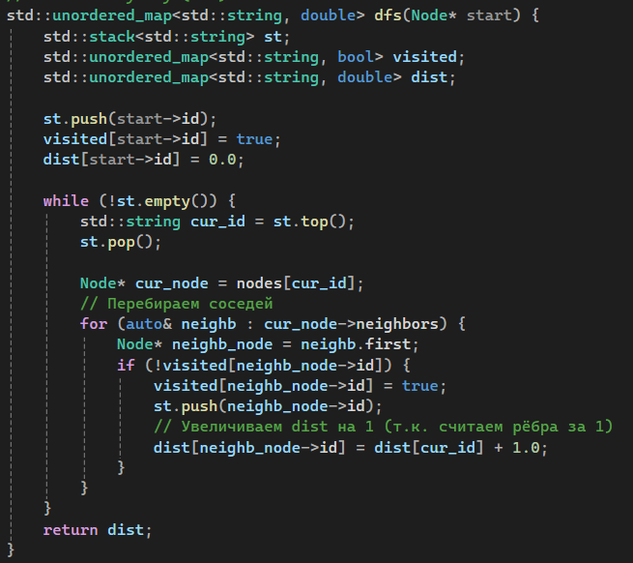
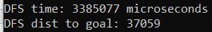
Создаётся стек для вершин (st), массив посещённых вершин (visited) и карта расстояний от начальной вершины (dist). 2. Начальная вершина помещается в стек, помечается как посещённая, а её расстояние инициализируется как 0. 3. Пока стек не пуст: - Вершина извлекается из стека, определяется её объект в графе. - Для каждого соседа текущей вершины проверяется: - Если сосед ещё не посещён: 1) Пометить как посещённый. 2) Добавить в стек для дальнейшего обхода. 3) Установить расстояние до него как dist[текущая_вершина] + 1. 4. По завершении обхода функция возвращает карту dist, содержащую минимальные расстояния от начальной вершины до всех достижимых.
2)Алгоритм кода BFS
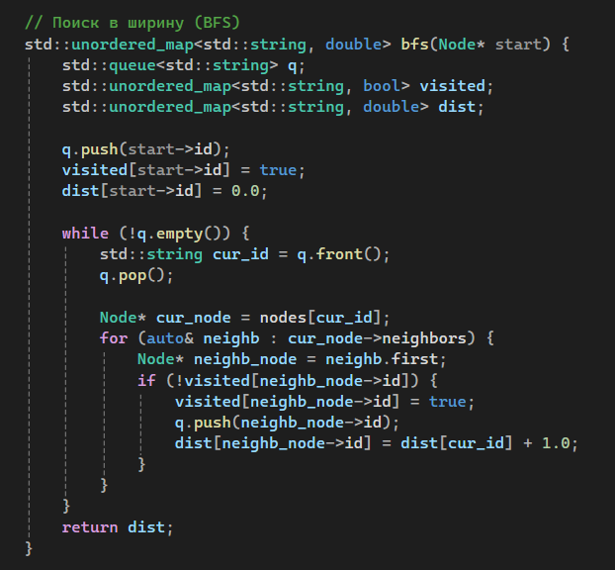
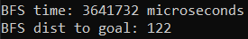
Принцип схожий с DFS, вместо стека очередь (q), и обход графа идет в ширину.

3)Алгоритм кода Дейкстры
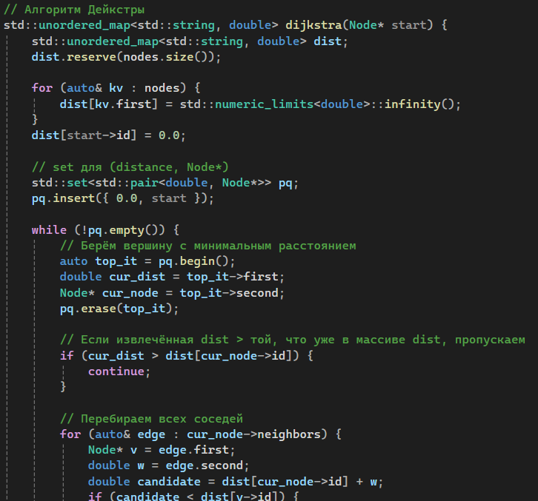
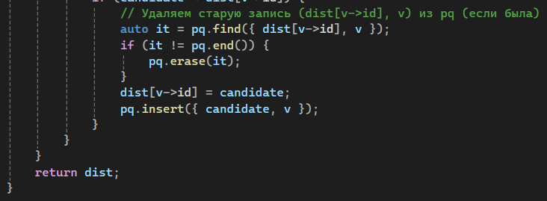
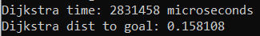
1. Создаются: - карта минимальных расстояний (dist) от начальной вершины до всех других, инициализированная бесконечностью (кроме стартовой вершины, для которой dist[start] = 0). - множество (pq) для хранения пар (текущая_дистанция, вершина), упорядоченное по расстоянию. 2. Начальная вершина добавляется в pq с расстоянием 0. 3. Пока множество pq не пусто: - Извлекается вершина с наименьшим расстоянием (cur_node) и её расстояние (cur_dist). - если извлечённое расстояние больше уже записанного в dist[cur_node], вершина пропускается. - для каждого соседа текущей вершины (edge): - вычисляется кандидат на новое расстояние: candidate = dist[cur_node] + вес_ребра. - если candidate меньше текущего значения dist[сосед]:1) Обновить dist[сосед] новым значением candidate. 2) Добавить или обновить запись (candidate, сосед) в pq. 4. Алгоритм находит кратчайшие пути до всех достижимых вершин, учитывая веса рёбер. 5. По завершении обхода возвращается карта dist, где для каждой вершины хранится минимальное расстояние от стартовой вершины.

4)Алгоритм A*
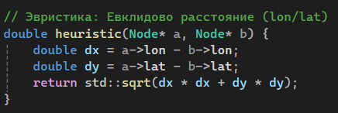
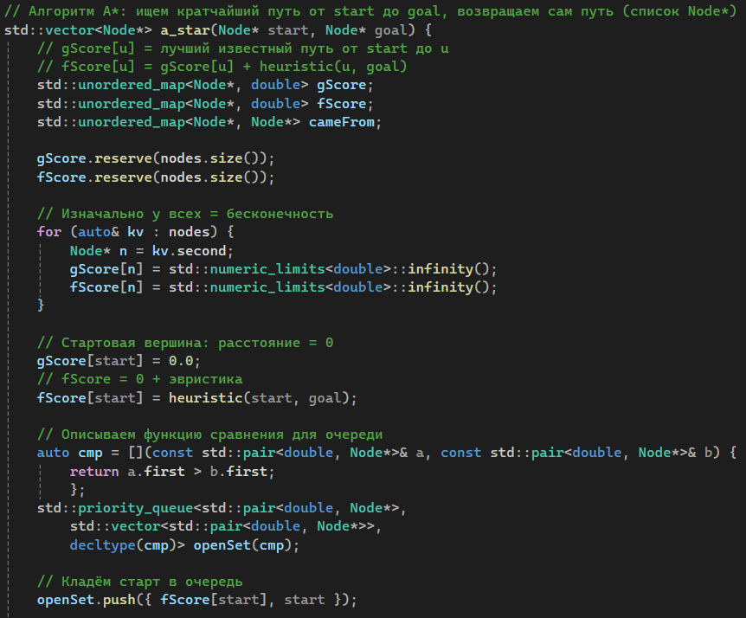
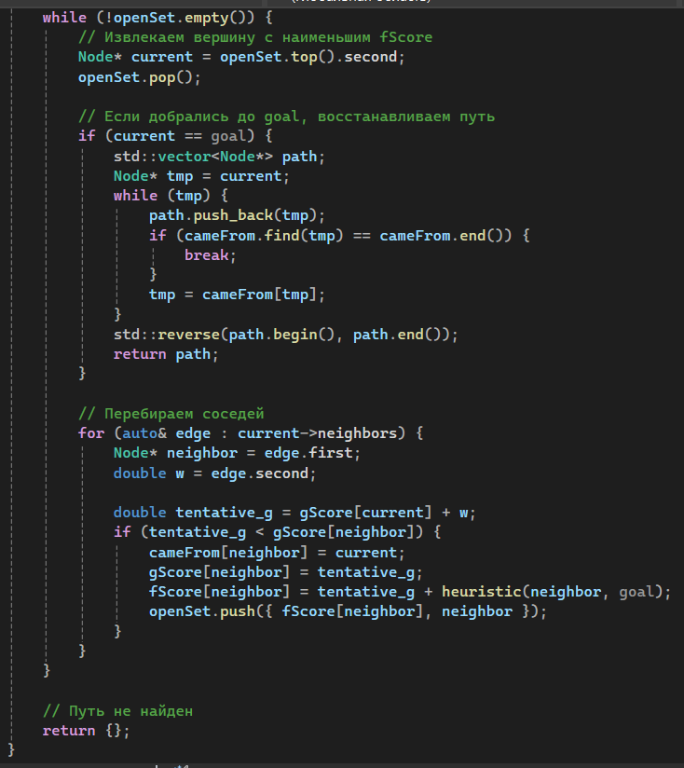
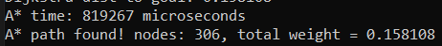
1. Создаются: - карта минимальных известных расстояний от стартовой вершины (gScore), инициализированная бесконечностью (кроме начальной вершины, где gScore[start] = 0). - карта прогнозируемых расстояний до цели (fScore), равная gScore + эвристика. - карта обратных ссылок (cameFrom), чтобы восстановить путь. - очередь с приоритетами (openSet), где хранятся пары (fScore, вершина), упорядоченные по fScore. 2. Стартовая вершина добавляется в openSet с её fScore. 3. Пока очередь openSet не пуста: - Извлекается вершина с минимальным fScore (current). - если current — целевая вершина, восстановить путь, начиная с current, используя обратные ссылки из cameFrom. 4. Для каждого соседа вершины current: - вычисляется новое предполагаемое расстояние через current: tentative_g = gScore[current] + вес_ребра. - если tentative_g меньше gScore[сосед]: 1) Обновить cameFrom[сосед] как current. 2) Обновить gScore[сосед] новым значением tentative_g. 3) Обновить fScore[сосед] как tentative_g + эвристика(сосед, цель). 4) Добавить соседа в очередь openSet (или обновить его позицию). 5. Алгоритм комбинирует фактическое пройденное расстояние (gScore) и прогнозируемое (эвристика) для нахождения кратчайшего пути. 6. Если целевая вершина недостижима, возвращается пустой путь. 7. При успешном завершении возвращается список вершин, составляющих кратчайший путь.

5)Сравнение методов и времени работы.
DFS обходит граф вглубь, он не ищет кратчайший путь в графе, имеет линейную сложность О(V+E) структура данных стек. Прост в реализации.
BFS обходит граф вширь, он гарантированно найдет кратчайший путь в графе, имеет линейную сложность О(V+E) структура данных очередь. Не учитывает вес ребер.
Алгоритм дейкстры находит кратчайшие пути от точки в графе. Работает с положительными весами. Выбирает наименьший вес из ребер. Структура данных множество (std::set) для минимального пути. Не оптимизирован для поиска одной цели, обходит все вершины. Сложность O((V + E) log V).
Алгоритм А* находит кратчайший путь с использованием эвристики. Учитывает фактическое и прогнозируемое расстояние. Структура данных очередь с приоритетами (std::priority_queue). Зависит от качества эвристики: плохая эвристика ≈ Дейкстра. O((V + E) log V) (с хорошей эвристикой может быть быстрее).
6)Вывод.
Пойду от худшего к лучшему. Самый худший вариант из алгоритмов в данном случае DFS, по причине того, что не находит кратчайшие пути. Следующим идет BFS, неплохой алгоритм для нахождения кратчайший путей в невзвешанных графах. Но так как в данном случае веса даны, он не является хорошим. Алгоритм Дейкстры довольно хороший алгоритм, подходящий для взвешенных графов с неотрицательными ребрами. В данном случае он не лучший, так как требуется найди минимальное расстояние между двумя точками. Даже после того, как он найдет это расстояние, он продолжит выполнятся, пока не обойдет все узлы графа. Алгоритм А* с хорошей эвристикой является хорошим при нахождении кратчайшего пути между двумя точками. Зависит от качества эвристики. Если эвристика плохая, алгоритм работает так же долго, как Дейкстра. В обратном же случае, он будет является самым подходящим алгоритмом для выполнения данного задания.
Преимущество A* над Дейкстры можно увидеть в сравнении времени, за которое было выполнено задание. 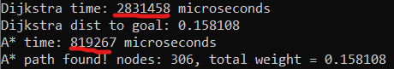
Разница более, чем в три раза. Что подтверждает мои выводы.

